第八章作业

卢伟灏 2015301000086

8.3结果如下

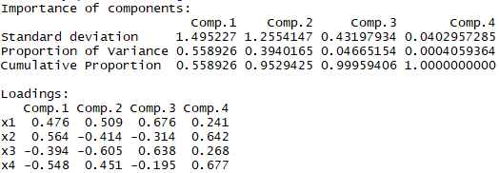

前两个主成分能解释95%的方差，因而取前两个主成分进行分析

图片包含 文字

已生成高可信度的说明

得到主成分回归方程为

$$\hat{y}=95.42+9.50F_{1}-0.12F_{2}$$

计算原始自变量相应系数



还原后的主成分回归方程为

$$\hat{y}=88.96+0.79x_{1}+0.36x_{2}-0.60x_{3}-0.33x_{4}$$

8.4结果如下

图片包含 文字

已生成高可信度的说明

可见，主成分个数为3个时，模型在经过留一交叉验证法后求得的RMSEP总和较小，且随着成分个数的增加，RMSEP值未出现明显减少，同时3 个主成分对各个因变量的累积贡献率均高于98%,因此将回归的主成分个数定为m=3。

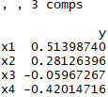

由以上结果可知，对于标准化后的数据的回归方程为

$$\hat{y}= 0.51x_{1}^{*}+ 0.28x_{2}^{*}- 0.06x_{3}^{*}- 0.42x_{4}^{*}$$

还原为原始变量为



故原方程为：

$$\hat{y}=85.50 + 1.31x_{1}+ 0.27x_{2}-0.14x_{3}-0.38x_{4}$$